Fig. 7: Sinal-Gíria oriundo da ação de um referente

Fonte: Elaboração própria

Fig. 8: Gíria oriunda da mimese do estado de um referente

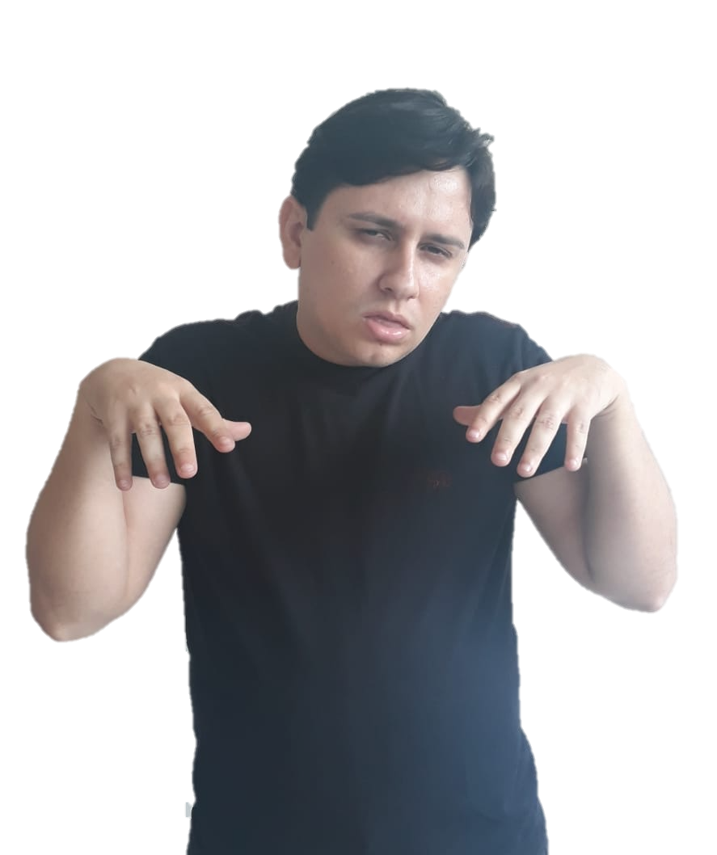
Fonte: Elaboração própria

Fig. 9: Gíria oriunda da alteração de configuração de mão

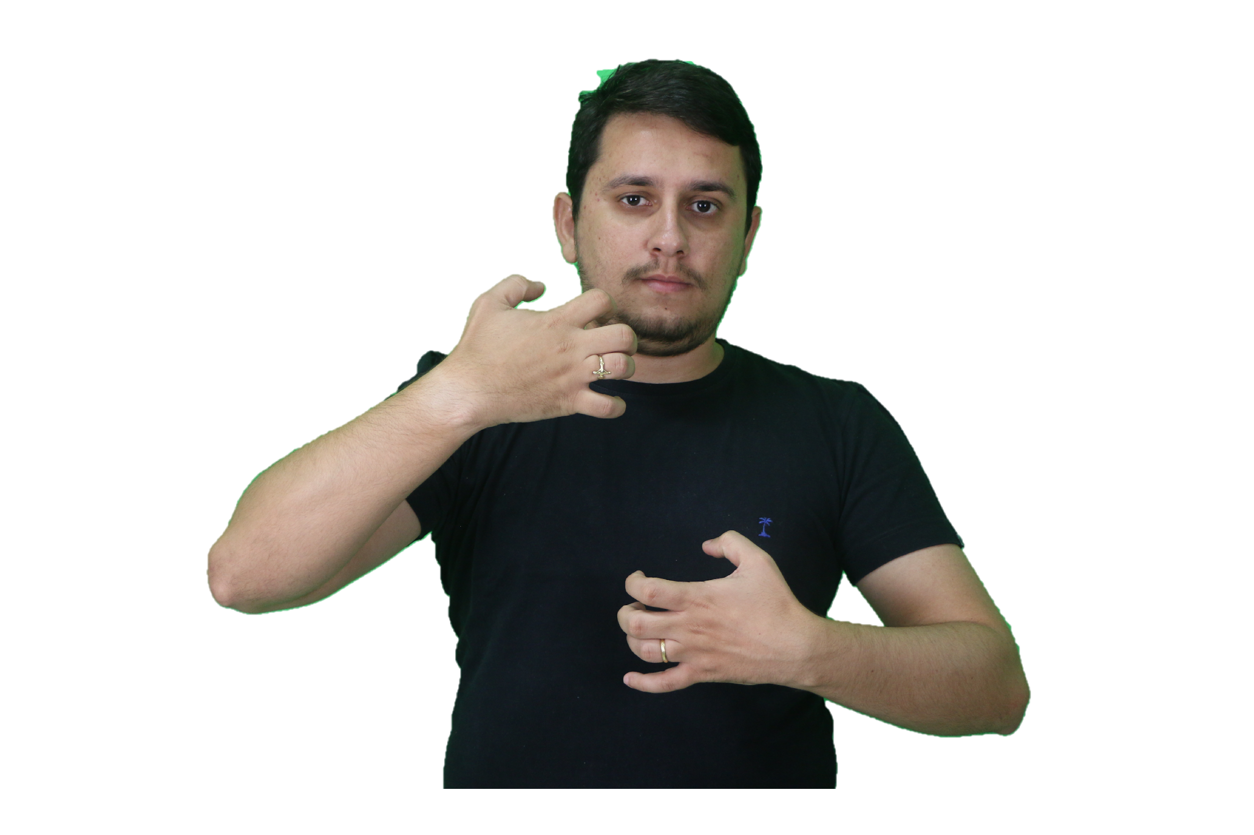
Fonte: Elaboração própria

